
NAHRÁNÍ STRÁNEK NA WEB (aktualizováno 27. 2. 2023)
1. Přes webové rozhraní

https://webadmin.endora.cz

Vyplníme přihlašovací jméno a heslo, klikneme na tlačítko Přihlásit se.

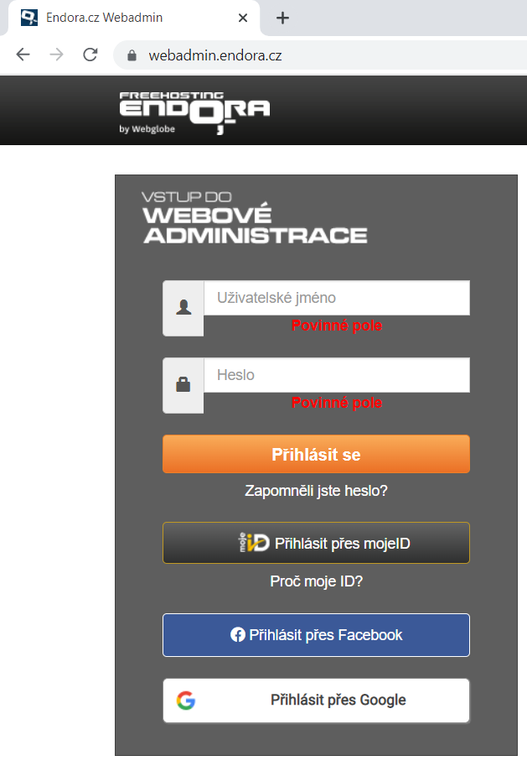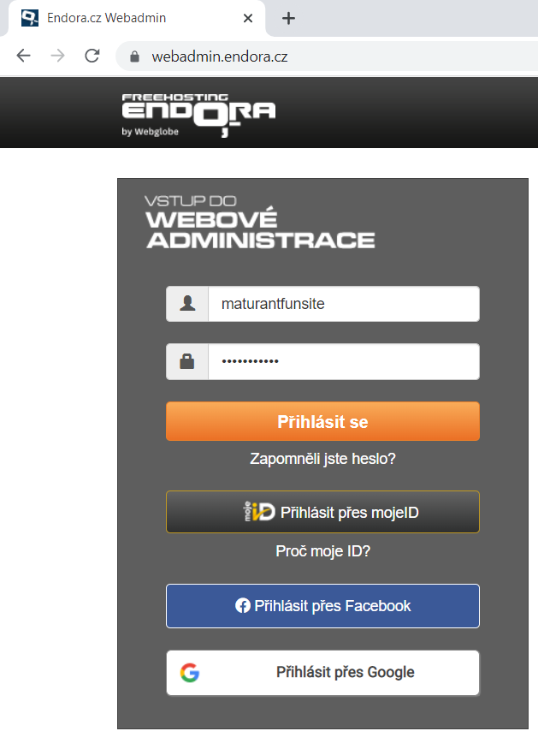

Rozklikneme si sekci Správce souborů a klikneme na svou doménu (např. maturant.funsite.cz).

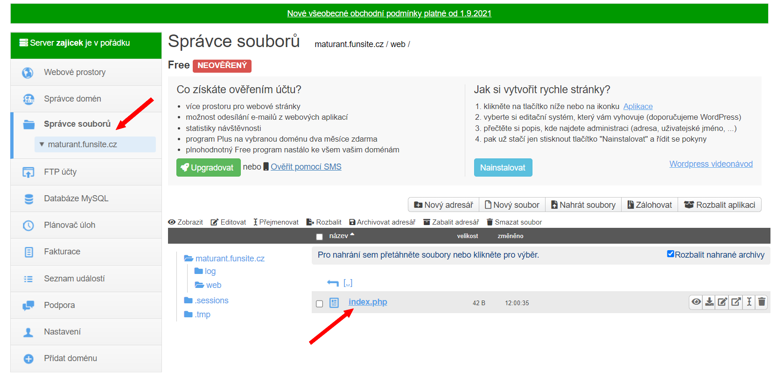

Objeví se nám místo, kam můžeme přetahovat soubory a nebo klikneme např. na soubor index.php a změníme jeho obsah, např.:

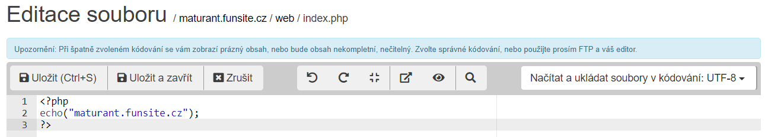

Po uložení se nám ihned projeví změna v prohlížeči.

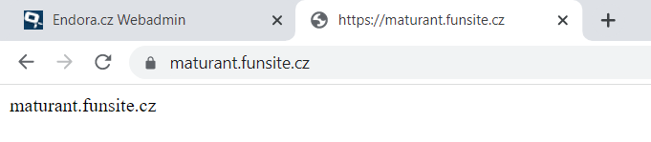

Do této složky můžeme postupně nakopírovat jednotlivé soubory a nebo hotovou webovou šablonu.
Jednotlivé soubory můžeme smazat, nebo přepsat novými soubory a nebo je přímo editovat.
Po ukončení práce se nezapomene z našeho účtu odhlásit.

2. Pomocí protokolu FTP
Při tomto způsobu je možné využít např. tyto programy: Total Commander, Altap Salamander, FileZilla Client.
Všechny tyto programy jsou zcela zdarma k použití.
Použití programu Total Commander
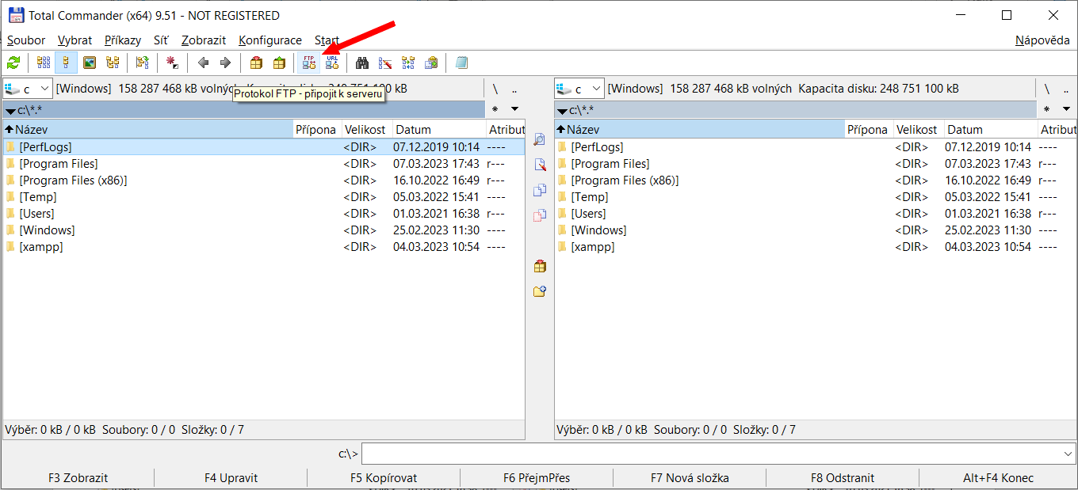

Klikneme na ikonu FTP (klávesová zkratka <Ctrl> <F>)

Dále klikneme na tlačítko Nové připojení… Vyplníme Podrobnosti o připojení FTP

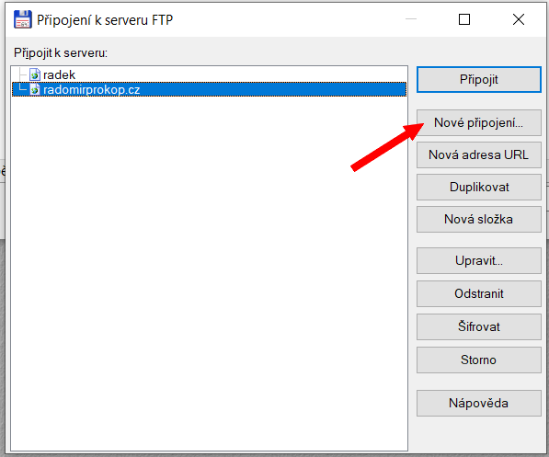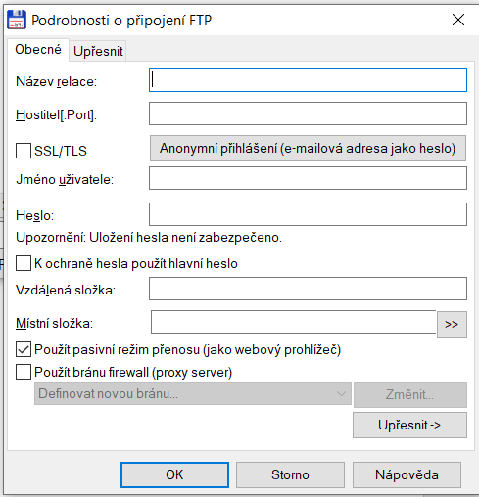

Údaje, které budeme vepisovat do jednotlivých položek, zjistíme z emailu, který nám poslala Endora.cz.

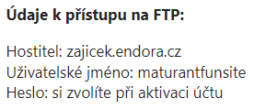

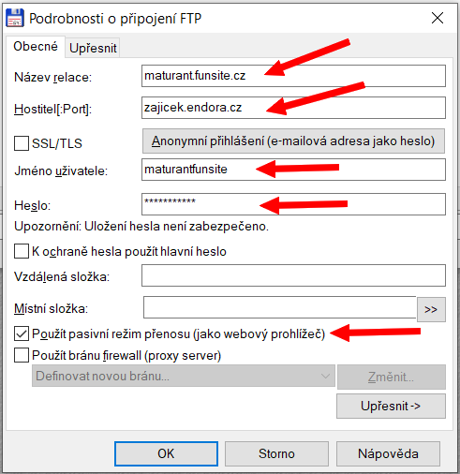

Po vyplnění povinných údajů klikneme na tlačítko OK.

Z nabídky si vebereme server, ke kterému se budeme chtít připojit a klikneme na tlačítko Připojit.

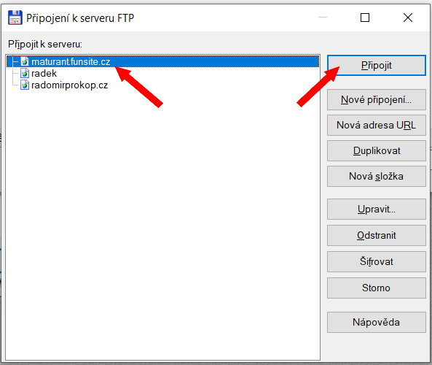

Nyní jsme již připojeni na své doméně.

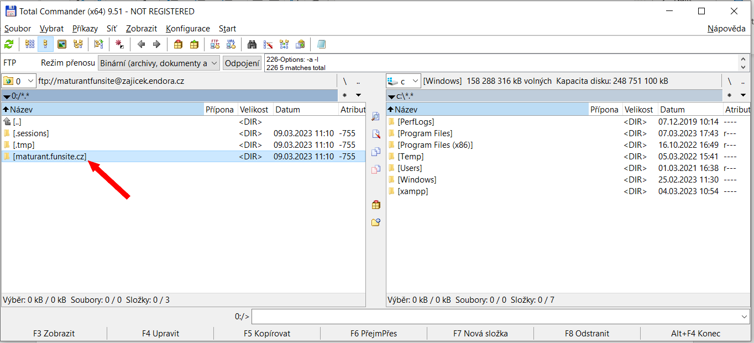

Po rozkliknutí složky maturant.funsite.cz se nám zobrazí dvě složky: log a web. Rozklikneme si složku web.

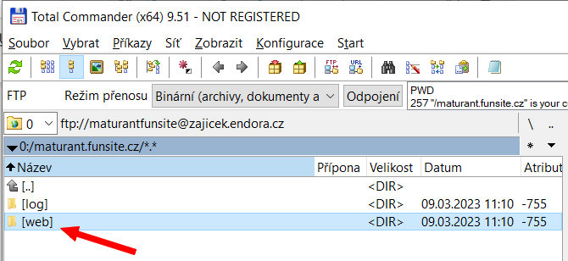

Nyní se již nacházíme ve složce web, kde se nachází pouze soubor index.php.

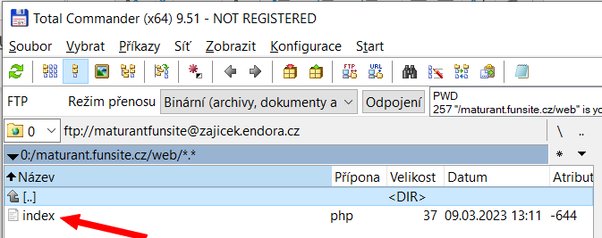

Tento soubor můžeme upravit nebo nahradit novým souborem a nebo zde můžeme nahrát hotovou webovou šablonu.

V levém panelu jsme přihlášeni na naší doméně.
V pravém panelu budeme mít např. na disku C složku maturant.funsite.cz, která bude obsahovat soubory tvořící kompletní webovou šablonu. Všechy námi vytvořené soubory můžeme označit a najednou nakopírovat z disku C na naší doménu. Veškeré změny se ihned projeví ve webovém prohlížeči.

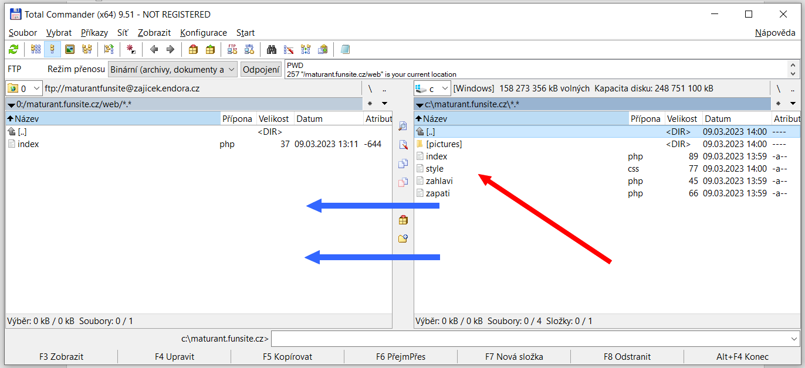

Pro ukázku jsem změnil zdrojový kód souboru index.php následujícím způsobem:

<?php
echo("maturant.funsite.cz - spuštěno 9. 3. 2023");
?>

Výsledek ve webovém prohlížeči:

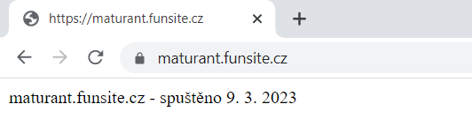

Po ukončení práce se nezapomene z našeho účtu odhlásit kliknutím na tlačítko Odpojení.

